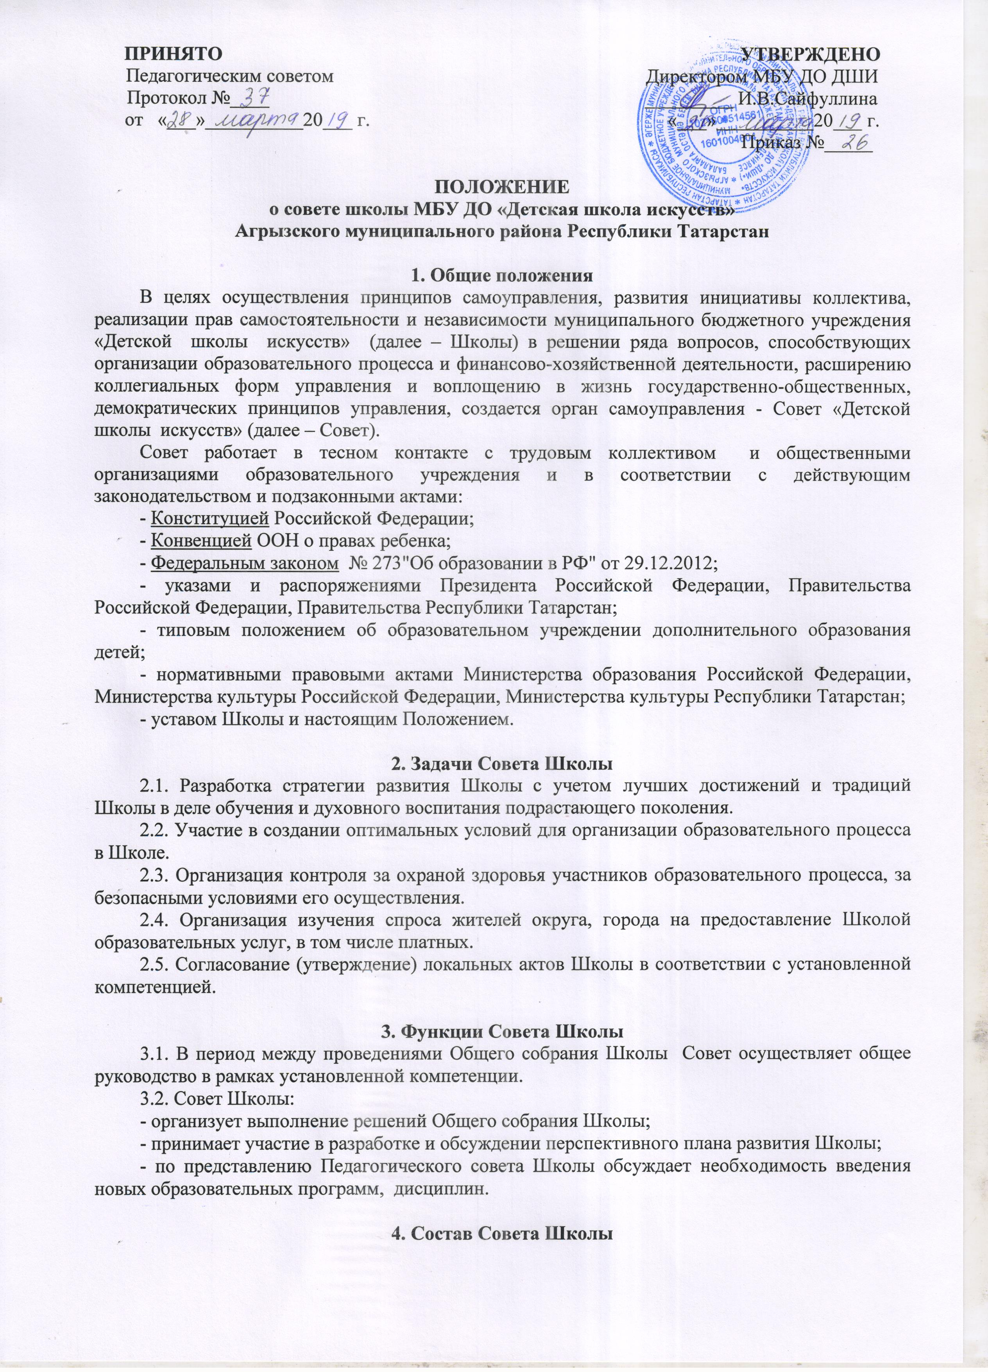

4.1. Совет Школы избирается на Общем собрании трудового коллектива Школы. В состав Совета входят: директор Школы, его заместители, руководители структурных подразделений, представители профсоюзной и других общественных организаций.
4.2. Заседания Совета Школы проводятся в соответствии с планом работы Школы или по мере необходимости.
4.3. Повестка дня заседания Школы формируется по инициативе директора Школы и членов Совета.
4.4. Заседание Совета Школы считается правомочным, если в нем участвуют не менее 2/3 списочного состава Школы.
4.5. Решение Совета Школы считается правомочным, если за него проголосовало большинство членов Совета, участвовавших в голосовании.
4.6. Председателем Совета Школы является директор Школы. Секретарь Совета Школы избирается из числа его членов на первом заседании сроком на один учебный год.

5. Права и ответственность Совета Школы
5.1. Совет Школы имеет следующие права:
- осуществляет контроль за выполнением решений общих собраний трудового коллектива Школы, реализацией критических замечаний и предложений работников, информирует трудовой коллектив об их выполнении;
- контролирует выполнение Устава Школы и Договора между Школой и Учредителем, Управлением;
- заслушивает директора Школы о ходе выполнения планов и договорных обязательств, результатах хозяйственно-финансовой деятельности, намечает меры, способствующие более эффективной работе Школы, соблюдению принципа социальной справедливости;
- согласовывает структуру и штатное расписание Школы;
- согласовывает положения о структурных подразделениях Школы и другие локальные акты в рамках своей компетенции;
- контролирует соблюдение порядка премирования работников, установления надбавок, доплат к ставкам заработной платы и должностным окладам, иных выплат стимулирующего характера;
- содействует созданию в Школе необходимых условий для работы подразделений предприятий общественного питания и медицинских учреждений, контролирует их работу в целях охраны и укрепления здоровья обучающихся и работников Школы;
- содействует деятельности педагогических организаций и методических объединений;
- контролирует соблюдение администрацией Школы порядка лицензирования образовательной деятельности, государственной аккредитации;
- решает другие вопросы производственного и социального развития Школы, если они не отнесены к компетенции Общего собрания трудового коллектива, Педагогического совета Школы, директора Школы.

